UNIVERSIDAD TECNOLOGICA BOLIVIANA
INGENIERIA EN CIBERSEGURIDAD Y SISTEMAS



TRABAJO DE INVESTIGACION
“EVOLUCIÓN DE LOS NAVEGADORES Y ESTÁNDARES WEB”

ESTUDIANTE : FIDEL SERGIO CHOQUE MENDOZA
DOCENTE : LIC. PABLO ALEXANDER MUJICA LAIME
MATERIA : DESARROLLO DE APLICACIONES Y SERVICIOS WEB

EL ALTO, LA PAZ – BOLIVIA
2026
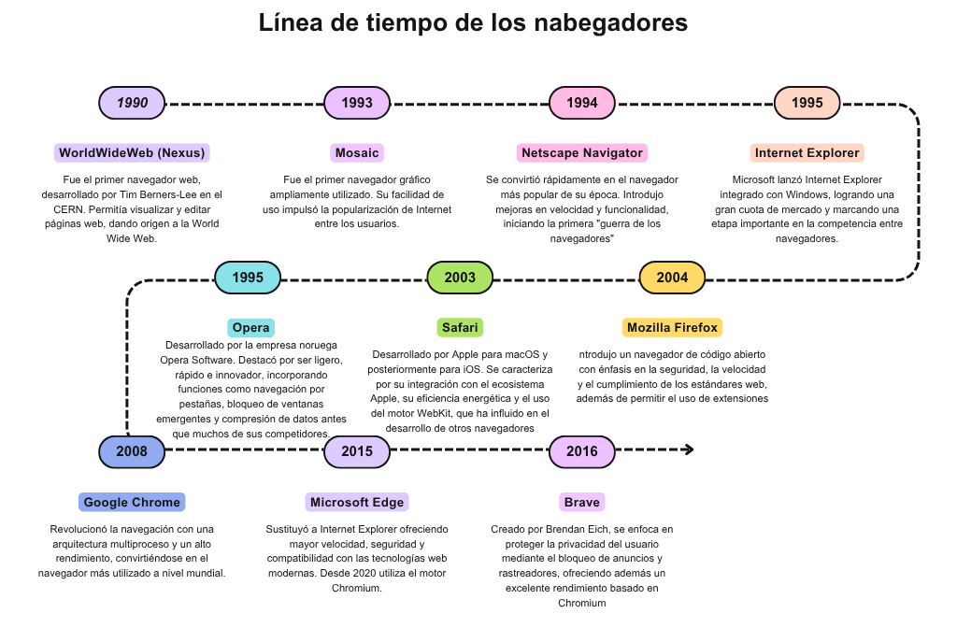
1. Línea de tiempo.

2. Comparación de navegadores actuales.
Característica | Google Chrome | Microsoft Edge | Brave
Motor | Blink / V8 | Blink / V8 | Blink / V8
Rendimiento | Muy buena velocidad de navegación y apertura, aunque puede consumir bastante RAM. | Buen rendimiento y optimizaciones para reducir el consumo de memoria. | Buen rendimiento, especialmente al bloquear anuncios y rastreadores.
RAM | Puede tener un consumo elevado con muchas pestañas. | Cuenta con funciones como pestañas en suspensión para reducir el consumo. | El bloqueo de contenido puede reducir la carga de algunos elementos de las páginas.
Privacidad | Ofrece controles de privacidad, pero está muy integrado con los servicios de Google. | Ofrece diferentes opciones de privacidad y seguridad. | Es uno de sus principales puntos fuertes, con bloqueo de anuncios y rastreadores integrado.
Ventaja principal | Excelente compatibilidad con aplicaciones y tecnologías web. | Equilibrio entre rendimiento, compatibilidad, seguridad y funciones de productividad. | Privacidad y bloqueo de contenido desde el primer momento.
Desventaja principal | Puede consumir bastante memoria y recursos, especialmente con muchas pestañas. | Algunas funciones están muy vinculadas al ecosistema Microsoft. | Algunas páginas pueden verse afectadas por el bloqueo de rastreadores o anuncios.

3. Estándares web.
¿Qué es un estándar web?
Un estándar web son las reglas que especifican como tiene que funcionar, mostrar el contenido en una página web

¿Qué es la W3C?
el w3d son los estándares web que todas las páginas tiene que seguir para un correcto funcionamiento

¿Por qué es importante que los navegadores sean compatibles con los estándares web?
Por que garantizan que los sitios web funciones de manera correcta, intuitiva, de forma segura y en todos los dispositivos que puedan acceder a los sitios web

¿Qué problemas podrían existir si cada navegador interpretara HTML y CSS de una manera completamente diferente?
Puede que la experiencia de usuario sea pésima, ya que tendiéramos múltiples versiones de la paginas web y cada pagina tendría que ser adaptada a cada navegador lo que podría provocar que los usuarios solo utilicen 1 solo navegador por ser el mas conocido

4. Conclusión:
Conocer la historia de los navegadores web es importante para una persona, porque permite comprender cómo han evolucionado las tecnologías y los diferentes problemas de compatibilidad y sobre todo los estándares que se crearon para que las páginas funciones correctamente.
Desde mi experiencia, Edge me pareció un navegador bastante equilibrado, he podido notar que opera GX de PC cuenta con un consumo de ram y rendimiento que parece similar a Chrome, que es un poco decepcionante y brave obtuvo el mejor rendimiento tanto en PC como Smartphone, sin embargo no cuenta con muchas funciones nativas. Por eso considero que no existe un navegador perfecto.

5. Fuentes
https://pcsforall.co/blogs/news/la-historia-de-los-navegadores-web
https://en.wikipedia.org/wiki/History_of_the_web_browser
https://smartbear.com/blog/history-of-web-browsers/
6. Si tuvieras que recomendar un navegador para desarrollar aplicaciones web, ¿cuál elegirías y por qué?
Me gustaría que el navegador cuente con la privacidad y bloqueos de anuncios que nos ofrece brave, y el navegador cuente un rendimiento bueno. Así mismo que al inicial el navegador nos permita escoger los perfiles o cuentas como Chrome.
El caso para dispositivos móviles que también cuente un tema oscuro, pero que sea negro total para reducir el consumo energético en pantallas tipo amoled, y me gustaría que se pueda ocultar la barra de estado (solo el navegador “internet Samsung” permite ocultar la barra de estado) esto es solo para que tengamos la visualización de la página web en la pantalla completa y por supuesto no puede faltar las extensiones.

